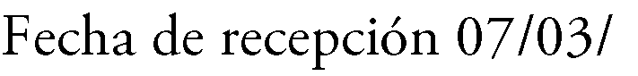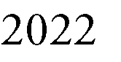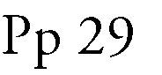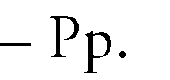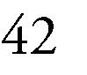

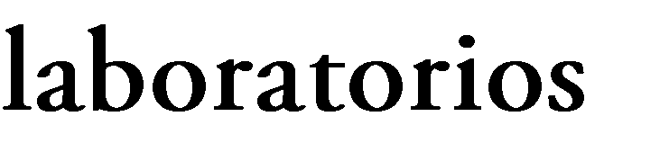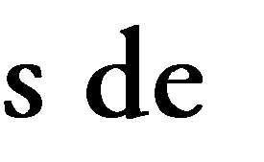

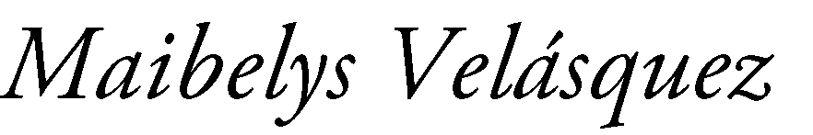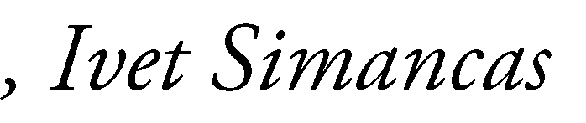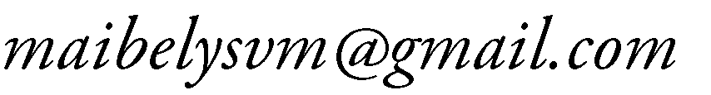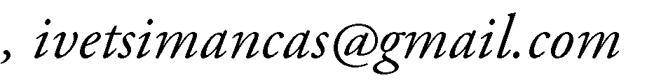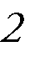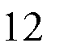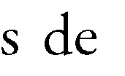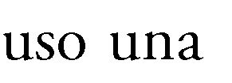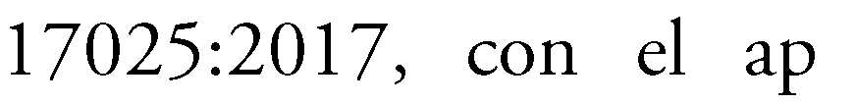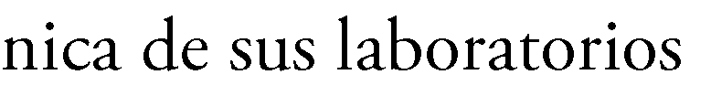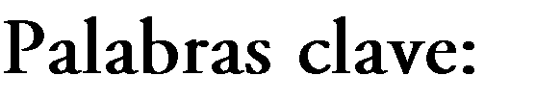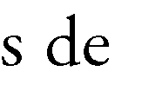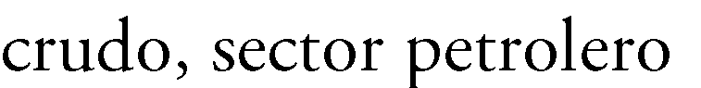

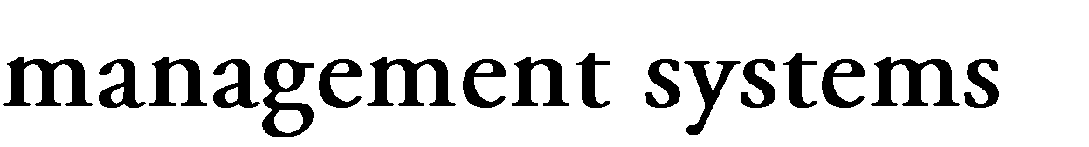

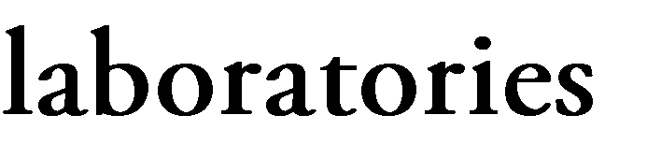

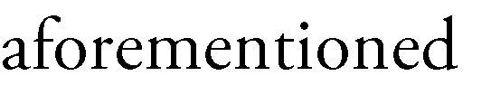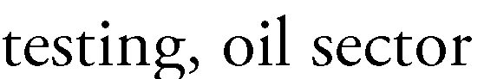
Abstract
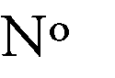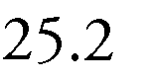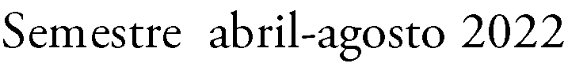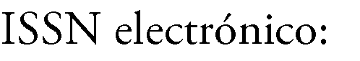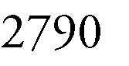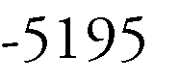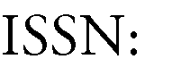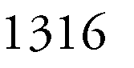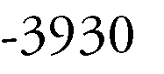

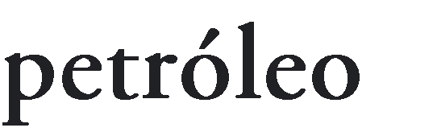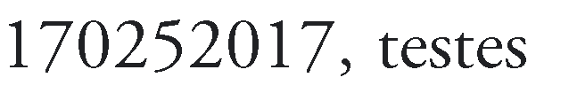

- INTRODUCCIÓN
Las organizaciones de hoy, afrontan nuevos desafíos debido a factores tanto internos como externos, que afectan notablemente sus operaciones, tales como: la búsqueda constante de la excelencia, el control de costos operativos, el incremento de la rentabilidad, la competitividad y el desarrollo constante, haciéndose necesario que deban buscar continuamente herramientas para mejorar sus procesos; por lo que implementar sistemas de gestión de calidad que aseguren efectividad, eficiencia y eficacia, se ha convertido en una de las principales opciones utilizadas para alcanzar la excelencia empresarial.
En América Latina, por ejemplo, las empresas se enfrentan a una gran combinación de oportunidades y desafíos, con una diversa pero constante tendencia hacia una importante integración económica dentro

de la región, lo que plantea amplias oportunidades para acceder a nuevos mercados, asociaciones exitosas y al crecimiento sostenido. No obstante, esto exige la mejora del desempeño empresarial en una serie de áreas clave, dentro de las cuales se encuentra, la calidad de los productos y servicios. Un sistema de gestión de la calidad aporta a las organizaciones potenciales beneficios, siendo una decisión principalmente estratégica, que ofrece la mejora del desempeño global de la organización, favoreciendo su competitividad. En este sentido, Ortiz y Cepeda señalan, que muchas organizaciones que implementaron los sistemas de gestión de la calidad como una estrategia de competitividad, han tenido resultados positivos [1].
En Venezuela, empresarios de diferentes sectores de la economía, desde hace décadas, se han preocupado por ofrecer

productos y servicios con la calidad esperada por sus clientes y el sector petrolero no ha sido una excepción. En los años donde la producción petrolera nacional alcanzaba altos niveles de rentabilidad, surgió el interés de las empresas contratistas y de servicios por figurar dentro de un mercado cada vez más competitivo, siendo los sistemas de gestión de la calidad parte de esa estrategia que les permitía diferenciarse y obtener ventaja competitiva. Sin embargo, en el caso de las empresas que poseen laboratorios de ensayos de crudo, una certificación de sus sistemas de gestión de la calidad no es suficiente.
Un laboratorio de ensayo de muestras de crudo, es indispensable para determinar la calidad del petróleo durante los procesos de producción y refinación, siendo parte determinante de la cadena de valor del negocio petrolero. Dado que estos laboratorios, deben asegurar que son capaces de proporcionar resultados confiables, es decir, que son técnicamente competentes, se requiere que las empresas, además de un sistema de gestión de la calidad, demuestren que generan resultados válidos, esta ventaja la ofrece la norma ISO/IEC 17025, en la cual se establecen los requisitos generales para la competencia de los laboratorios de ensayo y calibración.
En la Costa Oriental del Lago de Maracaibo en el estado Zulia (COL), algunas de las empresas del sector petrolero que poseen laboratorios de ensayos de crudo, han tenido que ofrecer sus servicios de análisis de muestras de petróleo, aportando resultados de forma referencial y no concluyente, como valor agregado a otros servicios que prestan y que consideran principales de su organización, por el hecho de no poseer acreditados sus métodos de ensayo de crudo, quedando exceptuadas de procesos licitatorios con la estatal petrolera (PDVSA), donde los contratos son otorgados a otras pocas empresas que cumplen con los parámetros establecidos y
que, en algunos casos, se encuentran fuera de la subregión.
Para impulsar la competitividad de las empresas del sector petrolero que poseen laboratorios de ensayos de crudo en la COL y que tienen implementados sistemas de gestión de la calidad bajo la norma ISO 9001 o están dispuestas a implementarlos, se plantea la presente investigación cuyo objetivo general es diseñar un modelo que integre los sistemas de gestión ISO 9001:2015 e ISO/IEC 17025:2017, para impulsar la competitividad de las empresas con laboratorios de ensayos de crudo, pertenecientes al sector petrolero, ubicadas en la Costa Oriental del Lago de Maracaibo en el estado Zulia (COL).

- MATERIALES Y MÉTODOS

De acuerdo al problema planteado en la presente investigación y en función de sus objetivos, se llevó a cabo una investigación descriptiva, de medición de variables independientes y de tipo proyecto factible.

Adicionalmente, debido a que los datos fueron recogidos directamente por el investigador en las empresas del sector petrolero que poseen laboratorios de ensayos de crudo, constituyendo datos primarios, la presente investigación se clasificó como un diseño de investigación de campo, de tipo transversal, considerando que los datos fueron recolectados en un único momento [2], y en el plano transversal descriptivo, ya que se limita a describir y analizar el nivel de cumplimiento de los requisitos de los sistemas de gestión de la calidad estudiados, por separado, para posteriormente definir una estrategia de integración entre los sistemas, coincidiendo con el concepto establecido Hernández y Mendoza para la clasificación de los diseños transversales [3].

Para llevar a cabo el estudio, se consideró la totalidad de empresas del sector petrolero que poseen laboratorios de ensayos, ubicadas en la COL, siendo esta población de catorce (14) laboratorios.

En relación a la selección de la muestra, tomando en cuenta que se trata de una población finita y conocida, se realizó un muestreo no probabilístico de tipo intencional u opinático, en el cual “los elementos son escogidos con base en criterios o juicios preestablecidos por el investigador” [4], por lo cual, se establecieron unos criterios que, a juicio del investigador, son representativos, en base al conocimiento previo que el mismo posee sobre la población.

De acuerdo a lo anterior, fueron seleccionadas tres (3) empresas del sector que poseen laboratorios de ensayos de crudo, que cumplen con los criterios establecidos para la presente investigación.

Para la obtención de datos primarios, por tratarse la presente investigación de un diseño de campo, se utilizó la técnica de la observación directa no participante y la entrevista semi-estructurada, para evaluar la situación actual de las empresas del sector petrolero que poseen laboratorios de ensayos de crudo en la COL, en relación al cumplimiento de los requisitos de las normas ISO 9001:2015 e ISO/IEC 17025:2017. Se
utilizó para tal fin dos listas de chequeo con los requisitos de ambas normas. Los datos obtenidos de la aplicación de dichas listas, fueron guardados en el mismo archivo de los instrumentos, los cuales están elaborados en hojas de cálculo de Excel.

Los datos se ordenaron de acuerdo a los apartados de cada norma y las fases del ciclo Planificar, Hacer, Verificar y Actuar (PHVA) al cual pertenece cada elemento auditado, para
todas las empresas seleccionadas, a fin de calcular el porcentaje de cumplimiento general de cada apartado, mediante la aplicación de la media aritmética. Adicionalmente, los resultados obtenidos fueron representados en gráficos de barras, para los cuales se utilizó como apoyo la herramienta de gráficos de Excel.

Para el procesamiento de los elementos comunes de ambas normas, se organizaron la totalidad de los elementos en una tabla o matriz de doble entrada, lo que permitió comparar cada requisito, para posteriormente analizar el nivel de similitud entre ambas normas, con el fin de determinar el nivel de integración de los sistemas de gestión estudiados. Finalmente, para que los datos recolectados tengan algún significado, fueron analizados para dar respuesta a los objetivos planteados.
- RESULTADOS

- Funcionamiento de los sistemas de gestión de la calidad

Mediante las técnicas de la observación de la información documentada de las organizaciones y la entrevista semi- estructurada, se aplicaron los cuestionarios de las normas ISO 9001:2015 e ISO/IEC 17025:2017 en las empresas seleccionadas, con el fin de realizar el diagnóstico del estado actual de las empresas del sector petrolero que poseen laboratorios de ensayos de crudo, en relación al cumplimiento de los requisitos de ambas normas, para posteriormente comparar los resultados obtenidos y realizar el análisis sobre el funcionamiento de los sistemas de gestión de la calidad en el sector.

- Norma ISO 9001:2015

Para el diagnóstico del cumplimiento de los requisitos de la norma ISO 9001:2015, se

aplicó una lista de chequeo elaborada para tal fin, con base en los requisitos especificados en dicha norma [5]. Los resultados obtenidos, para los criterios de evaluación “Cumple” (C), “Cumple Parcialmente” (CP), “Cumple Mínimamente” (CM), “No Cumple” (NC) y “No aplica” (N/A), se muestran en la Tabla 1, mientras que el porcentaje general de cumplimiento se muestra graficado en la Figura 1.
Tabla I. Resultados consolidados del cumplimiento de los requisitos de la norma ISO 9001:2015.Fuente: Elaboración propia

CICLO PHVA | SECCIÓN | N/A | NC | CM | CP | C
P  H V A | 4. Contexto de la
 | organización | 0% | 47% | 10% | 20% | 23%
 | 5. Liderazgo | 0% | 4% | 16% | 13% | 67%
 | 6. Planificación | 0% | 40% | 14% | 35% | 11%
 | 7. Apoyo | 0% | 20% | 7% | 31% | 42%
 | 8. Operación | 36% | 15% | 7% | 18% | 24%
 | 9. Evaluación del
 | desempeño | 0% | 40% | 25% | 21% | 14%
 | 10. Mejora | 0% | 63% | 4% | 7% | 26%
% GENE | RAL DE CUMPLIMIENTO | 5% | 33% | 12% | 21% | 30%
C
CP CM NC
N/A
30%
21%
12%
33%
0%
5%
10%
20%
Porcentaje (%)
30%
40%
% GENERAL DE CUMPLIMIENTO
Figura 1. Resultados consolidados del diagnóstico del cumplimiento de los requisitos de la norma ISO 9001:2015. Fuente: Elaboración propia.

De lo anterior se puede inferir, que en el sector de las empresas con laboratorio de ensayos de crudo en la COL, la norma ISO 9001:2015, no se encuentra implementada, ya que se obtuvo un porcentaje de cumplimiento
de apenas un 30%. Sin embargo, se observa un liderazgo que apunta hacia el mantenimiento o la implementación de un sistema de gestión de la calidad bajo dicha norma y que la alta dirección es consciente de la importancia que los recursos tienen dentro de la gestión organizacional y la prestación del servicio, y aunque en general se observó un compromiso por su asignación, se observa que en la práctica se les ha dificultado su aplicación para el mantenimiento y calibración de sus equipos, para garantizar la competencia de su personal y para mantener la información documentada de sus procesos.

Por otro lado, la gestión de operaciones se ha llevado a cabo siguiendo los lineamientos establecidos por el cliente, y no por procesos definidos dentro de las organizaciones, a pesar de esto, en las tres empresas se observó que se mantienen registros sobre los servicios prestados, como por ejemplo de las actividades de muestreo y los informes técnicos derivados de los ensayos de crudo.

El 21% obtenido para el criterio “CP” sugiere, que muchos de los requisitos de la norma se encuentran establecidos e implementados, pero no han logrado mantenerse, mientras que un 12% de los requisitos, posee un nivel mínimo de cumplimiento, debido a que en las tres organizaciones, algunos de ellos han sido establecidos en sus manuales de la calidad o procedimientos específicos, pero no han sido implementados.

El 33% de los requisitos restantes, no cumplen, observándose las mayores debilidades en los capítulos: contexto de la organización (47%), planificación (40%), evaluación del desempeño (40%) y mejora (63%). Se observó como factor común, que existe una gran deficiencia en el sector en cuanto a la comprensión de la organización y su contexto, y a la determinación de las expectativas y necesidades de las partes

interesadas, esto debido a que, una de las empresas evaluadas no ha implementado ningún sistema de gestión de la calidad, otra de las empresas inició su implementación con la versión 2008 (sin culminar) y sólo una de las empresas posee una implementación adelantada de la norma bajo su versión vigente, sin embargo, ésta aún no ha logrado cumplir con los requisitos inherentes al capítulo 4 de la norma.

Asimismo, las actividades de planificación no se han llevado a cabo adecuadamente en dos de las empresas, debido a que no se han determinado los riesgos y oportunidades y las acciones para abordarlos, así como tampoco los objetivos de la calidad cumplen con lo exigido en la norma en ninguna de las organizaciones, mientras que por su parte, la gestión para la evaluación del desempeño y la mejora, requieren de un abordaje completo en las tres empresas, para satisfacer los requisitos de la norma.

- Norma ISO/IEC 17025:2017

Con el fin de realizar el diagnóstico del cumplimiento de los requisitos de la norma ISO/IEC 17025:2017, se aplicó el modelo de lista de chequeo proporcionado por el Servicio de Acreditación Ecuatoriano (SAE): Cuestionario de autoevaluación de cumplimiento con los criterios de evaluación según la norma NTE INEM ISO/IEC 17025:2018 para laboratorios [6]. Los resultados generales del sector en estudio, una vez culminado el proceso de auditorías en cada una de las empresas seleccionadas, para los criterios de evaluación “Cumple” (C), “Cumple Parcialmente” (CP), “Cumple Mínimamente” (CM), “No Cumple” (NC) y “No aplica” (N/A), se muestran en la Tabla 2, mientras que el porcentaje general de cumplimiento se presenta graficado en la Figura 2.
Tabla II. Resultados consolidados del cumplimiento de los requisitos de la norma ISO/IEC 17025:2017.
Fuente: Elaboración propia.

SECCIÓN | N/A | NC | CM | CP | C
4. Requisitos generales | 0% | 53% | 3% | 13% | 30%
5. Requisitos relativos a la
estructura | 0% | 21% | 10% | 14% | 55%
6. Requisitos relativos a los
recursos | 2% | 31% | 8% | 19% | 40%
7. Requisitos del proceso | 13% | 26% | 5% | 14% | 42%
8. Requisitos del sistema de
gestión | 1% | 46% | 19% | 14% | 20%
% GENERAL DE CUMPLIMIENTO | 8% | 32% | 8% | 15% | 37%
C
CP CM NC
N/A
37%
15%
8%
32%
0%
8%
10%
20%
Porcentaje (%)
30%
40%
% GENERAL DE CUMPLIMIENTO
Figura 2. Resultados consolidados del diagnóstico del cumplimiento de los requisitos de la norma ISO/IEC 17025:2017. Fuente: Elaboración propia.

Según lo observado en la Tabla 2 y en la Figura 2, el nivel de implementación de la norma ISO/IEC 17025:2017 es bajo (37%). Sólo una de las empresas estudiadas posee los métodos de ensayo de crudo acreditados por SENCAMER, bajo la versión 2005, encontrándose actualmente en proceso de transición hacia la versión vigente.

Sin embargo, algunos requisitos se encuentran establecidos, logrando el sector un porcentaje de cumplimiento mínimo de un 8% y un porcentaje de 15% de los requisitos se encuentran establecidos e implementados, pero no han logrado mantenerse, mientras

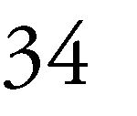

que, el criterio “No Cumple” arrojó un porcentaje de 32%. Las mayores debilidades del sector se encontraron en los capítulos referentes a los requisitos generales y los requisitos del sistema de gestión, los cuales no cumplen en un 53% y 46%, respectivamente.

En relación a los requisitos generales, en el sector no se han considerado adecuadamente la imparcialidad y la confidencialidad en los procesos del laboratorio, así como no se han logrado obtener porcentajes adecuados de cumplimiento para los requisitos del sistema de gestión (capítulo 8), por lo que no se evidenciaron registros para la determinación de los riesgos y oportunidades de sus actividades, la programación y ejecución de auditorías internas, la revisión por la dirección y el tratamiento de las no conformidades.

- Modelo del sistema de gestión integrado ISO 9001:2015 e ISO/IEC 17025:2017
La propuesta del modelo de integración para los sistemas de gestión 9001:2015 e ISO/IEC 17025:2017, se estructuró en función de la debilidades encontradas durante el diagnóstico realizado en las empresas seleccionadas; el ciclo PHVA; la estructura de alto nivel (Anexo SL); y por último, los requisitos comunes de ambas normas, elementos que permitieron visualizar el horizonte de la estrategia, resultando un modelo que puede ser aplicado en las organizaciones estudiadas y en otras del sector, independientemente del grado de madurez que puedan presentar en los sistemas de gestión que poseen. En la Figura 3, se presenta la estructura del modelo de integración, enfocada en cinco fases:
Fase 1: Evaluación y Compromiso. Fase 2: Planificación.
Fase 3: Operación.
Fase 4: Revisión.
Fase 5: Mejora.

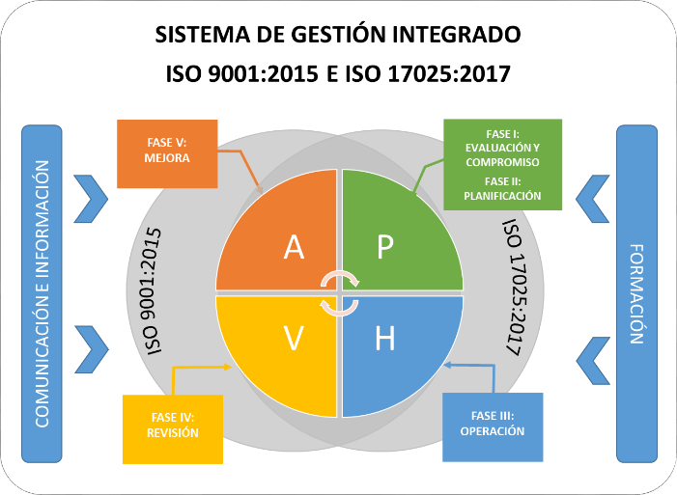
Figura 3. Representación gráfica del modelo para la integración de las normas ISO 9001:2015 e ISO/IEC 17025:2017.
Fuente: Elaboración propia.

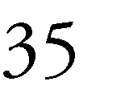

Cada fase se encuentra representada por una serie de acciones que satisfacen los requisitos de ambas normas y la necesidad de la organización por la integración planificada del sistema de gestión integrado. Se propone un modelo que se enfoca en la organización como un todo y que considera en forma simultánea la planificación, ejecución y control de cada una de las actividades propuestas, de forma tal que la organización sea vista como un solo sistema, donde sus diferentes
funciones se encuentran integradas y se evalúan de forma integrada.

En la Figura 4, se muestra el resumen de las actividades del modelo propuesto para la integración de los sistemas de gestión en estudio, incluyendo los numerales específicos de cada norma que se satisfacen con las tareas propuestas.

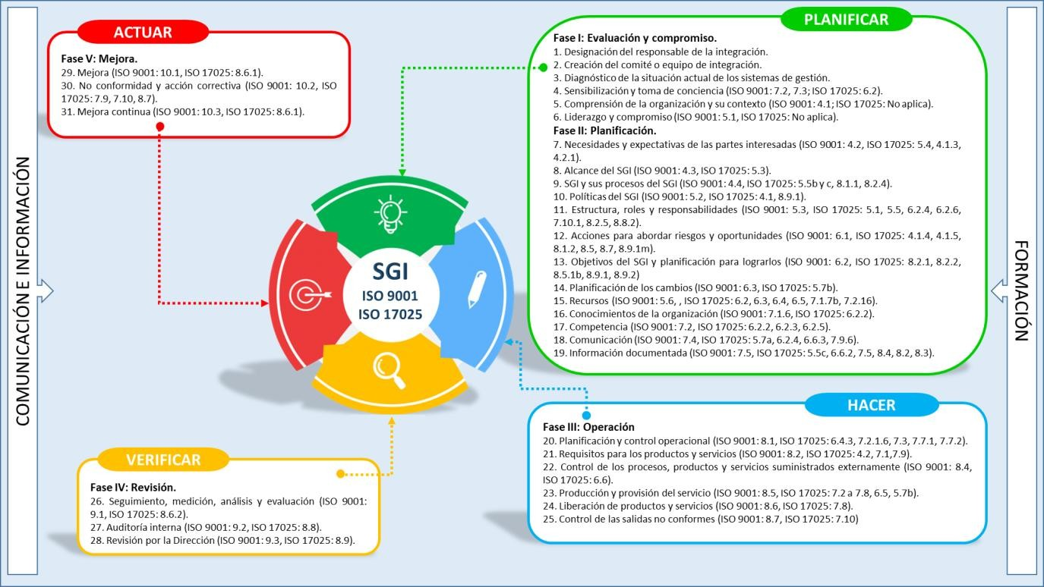
Figura 4. Resumen de las fases del modelo propuesto para la integración de las normas ISO 9001:2015 e ISO/IEC 17025:2017 en empresas del sector petrolero que poseen laboratorios de ensayos de crudo. Fuente: Elaboración propia.

A continuación, se resume cada una de las fases:

- Etapa: Planificar

Fase I: Evaluación y compromiso
Este nivel representa las acciones necesarias para iniciar el proceso de implementación del sistema de gestión integrado, asegurar el compromiso de la alta dirección para asumir el liderazgo su implementación según el alcance propuesto, con la participación consciente de los trabajadores, definir el personal responsable

que guiará el proceso, implementar la sensibilización y toma de conciencia del personal y determinar los asuntos internos y externos que pueden afectar el éxito del SGI, considerando igualmente el contexto del laboratorio.

Fase II: Planificación

La fase de Planificación, consiste en la estructuración de la base sobre la cual se apoya el proceso de implementación del SGI. Esto incluye la determinación de las necesidades y expectativas de las partes interesadas, incluyendo las que afectan a las actividades de laboratorio, el alcance del SGI y sus procesos. En la Figura 5, se muestra el
mapa de procesos sugerido para el modelo de integración propuesto.

Adicionalmente, en esta fase se debe revisar la política de la calidad a fin de incorporarle los elementos necesarios para convertirla en la Política del SGI; revisar la estructura organizativa, así como los roles y responsabilidades, con el fin de incluir las actividades relativas al SGI y las autorizaciones para las actividades de laboratorio. Por otra parte, esta fase plantea la necesidad de abordar los riesgos y oportunidades necesarias para asegurar que el SGI cumpla con los resultados previstos, aumentar los efectos deseables, prevenir o reducir los efectos no deseados y lograr la mejora.

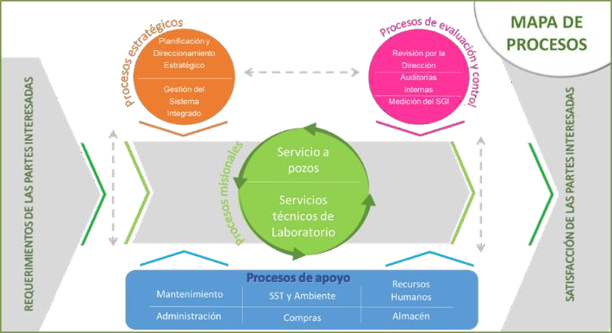

Figura 5. Ejemplo de mapa de procesos aplicado al modelo de integración propuesto. Fuente: Elaboración propia.

Esta fase también incluye la determinación de los objetivos del SGI y la planificación para lograrlos, los conocimientos de la organización (considerando el conocimiento técnico para el laboratorio), la competencia, la planeación de las comunicaciones internas y externas y la
información documentada requerida por ambas normas y aquélla que la organización considere necesaria para el funcionamiento eficiente del SGI. En este sentido, para el presente modelo, se sugiere la estructura documental, que se muestra en la Figura 6.

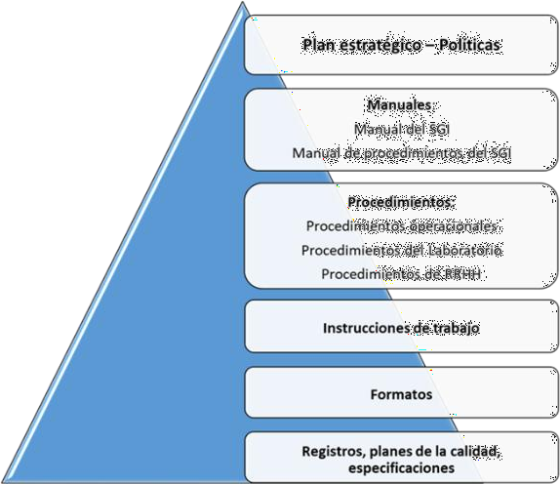
Figura 6. Estructura documental propuesta para el SGI. Fuente: Elaboración propia.

Así mismo, con la finalidad de generar una base documental para la implementación del SIG propuesto, se ha considerado la información documentada obligatoria establecida en cada norma a integrarse, para elaborar la propuesta de información
documentada del SGI que se presenta en Tabla 3, para la cual, también se ha incluido información documentada que se considera necesaria para el SGI, de acuerdo al diagnóstico realizado en las empresas seleccionadas.

Tabla III. Propuesta documental para la integración de las normas ISO 9001:2015 e ISO/IEC 17025:2017. Fuente:
Elaboración propia

l
N° | Información documentada para el Sistema de Gestión Integrado | Numera | de las normas
 |  | ISO 9001 | ISO/IEC 17025
1 | Política del SGI, Política de imparcialidad | 8.5.2 | 8.9.1
2 | Alcance del SGI | 5.3 | No aplica
3 | Objetivos del SGI | 6.2 | 8.2.1, 8.2.2, 8.5.1b,  8.9.1, 8.9.2
4 | Manual del SGI | 7.5 | 8.2
5 | Manual de procedimientos del SGI | 7.5 | 8.2
5.1 | Procedimiento para determinar el contexto de la organización | 4.1 | No aplica
5.2 | Procedimiento para abordar los riesgos y oportunidades | 6.1 | 4.1.4, 4.1.5, 8.1.2,  8.5, 8.7, 8.9.1m
5.3 | Procedimiento para el control de los documentos | 7.5 | 8.2, 7.2.1.2
5.4 | Procedimiento para la revisión de solicitudes, ofertas y contratos | 8.2.3 | 7.1
5.5 | Procedimiento para la gestión de productos y servicios suministrados  externamente | 8.4 | 6.6
5.6 | Procedimiento para la gestión de quejas, no conformidades y acciones  correctivas | 10.2 | 7.9, 7.10, 8.7
5.7 | Procedimiento para evaluar la satisfacción del cliente | 9.1.2 | 8.6.2
5.8 | Procedimiento de auditorías internas del SGI | 9.2 | 8.8
5.9 | Procedimiento de revisión por la Dirección | 9.3 | 8.9
6 | Manual de RRHH | 7.5 | 6.2.5
6.1 | Procedimiento para la selección y reclutamiento del personal | 7.1.2 | 6.2.2, 6.2.3, 6.2.5b
6.2 | Procedimiento de competencia, formación y toma de conciencia | 7.2, 7.3 | 6.2.2, 6.2.3, 6.2.5
6.3 | Procedimiento para la evaluación del desempeño del personal | 7.2 | 6.2.5f
7 | Manual del Laboratorio | 7.5 | 5.5c, 8.2
7.1 | Procedimiento para la manipulación, transporte, almacenamiento, uso y  mantenimiento planificado del equipamiento | No aplica | 6.4.3
7.2 | Procedimiento para la selección, verificación y validación de métodos | No aplica | 7.2
7.3 | Procedimiento para el muestreo | No aplica | 7.3, 7.5, 7.8.5  (laboratorios que realizan muestreo)
7.4 | Procedimiento para el transporte, recepción, manipulación, protección,  almacenamiento, conservación y disposición o devolución de los ítems de ensayo o calibración | No aplica | 7.4
7.5 | Procedimiento para el aseguramiento de la validez de los resultados | No aplica | 7.7.1
7.6 | Determinación de densidad y densidad relativa (gravedad específica) en  crudo | No aplica | 5.5c
7.7 | Determinación de agua en crudo | No aplica | 5.5c
7.8 | Determinación de sedimentos en crudo | No aplica | 5.5c
7.9 | Determinación de azufre en crudo | No aplica | 5.5c
7.10 | Determinación de sal en crudo | No aplica | 5.5c
8 | Manual de procedimientos operacionales | 7.5 | No aplica
9 | Instrucciones de trabajo (listar las instrucciones necesarias para la  operación de los procesos) | 7.5 | 8.2
10 | Formatos (los que la organización determine necesarios para evidenciar  la operación de sus procesos) | 7.5 | 8.2
11 | Otras evidencias, planes de la calidad, métodos de ensayo. | 7.5 | 8.2

En la estructura del Manual del SGI, se deberá contar como mínimo con lo siguiente: Título, introducción, tabla de contenido, breve descripción de la organización, misión, visión y valores, alcance del SGI, términos y definiciones, políticas del SGI (incluyendo la política de imparcialidad), objetivos del SGI, roles y responsabilidades para el SGI y la descripción de los requisitos del SGI.

- Etapa: Hacer

Fase III: Operación

Una vez levantada la documentación base en la fase de planificación, se desarrolla la fase de Operación, la cual tiene como objetivo diseñar los procesos que conforman la parte operativa de los sistemas de gestión a integrar y su implementación simultánea. Incluye la planificación y el control operacional, la cual corresponde al levantamiento de los planes de la calidad para los diferentes procesos medulares de la organización, así como aquéllos planes requeridos por la norma ISO/IEC 17025, como lo son: el desarrollo un método (7.2.1.6), las actividades de muestreo (7.3.1) y el seguimiento de la validez de los resultados (7.7.1 y 7.7.2) [7].

Incluye además la comunicación con el cliente en cuanto a la confidencialidad de la información, así como la determinación de los requisitos de los productos y servicios; la elaboración de un procedimiento documentado para la revisión de solicitudes, ofertas y contratos; el control de los procesos, productos y servicios suministrados externamente, para lo cual también la norma ISO 17025, exige un procedimiento documentado, que incluya un convenio de confidencialidad con los proveedores externos.

En esta etapa se levanta la documentación pertinente a los procesos operativos,
incluyendo la necesaria para las actividades de laboratorio y la simultánea generación de evidencias, desde la recepción del pedido, hasta la liberación del producto o servicio, incluyendo el tratamiento de las salidas no conformes.

- Etapa: Verificar

Fase IV: Revisión

A partir de esta fase, es donde las normas ISO 9001:2015 e ISO 17025:2017, presentan
mayor nivel de integración. Llegado este punto, se verifica que se han alcanzado los resultados planificados de los procesos, las políticas y los objetivos del SGI, se evalúan las desviaciones y se proponen acciones que permitan alcanzar dichos resultados o mantenerlos. Esta fase incluye, además, el seguimiento sobre la percepción del cliente en relación al cumplimiento de sus requisitos.

En esta fase se deben evaluar los resultados del monitoreo de los procesos, medir la satisfacción del cliente, planificar y llevar a cabo las auditorías internas para ambos sistemas; y efectuar la revisión del SGI a intervalos planificados, con el fin de asegurar su conveniencia, adecuación, eficacia y alineación continua con la dirección estratégica de la organización.

- Etapa: Mejora

Fase V: Mejora

Durante esta fase, se elaboran los planes para la implementación de las desviaciones identificadas y generadas en la fase anterior. El proceso de mejora continua se basa en el ciclo PHVA y representa las oportunidades para corregir las no conformidades, los errores o las deficiencias del SGI. Es por esto, que

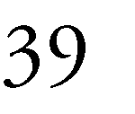

tanto esta fase, como la anterior, son constantes y permanentes durante toda la vida del sistema de gestión integrado, de forma tal de garantizar la efectividad del mismo y su capacidad de incluir los cambios sin afectar la calidad de los productos y servicios de la organización. Con esta fase, finaliza el plan de implementación.

- Plan de acción

De acuerdo al modelo propuesto para la integración de las normas ISO 9001:2015 e ISO/IEC 17025:2017 en las empresas del sector petrolero que poseen laboratorios de ensayos de crudo, se sugiere la elaboración de un plan de acción, con el fin de contar con una guía que facilite el proceso de integración.

El mismo debe contar como mínimo con: las tareas propuestas para dar cumplimiento a cada una de las actividades del modelo de integración; los requisitos de ambas normas, necesarios para satisfacer la actividad desde el punto de vista integral; las técnicas y herramientas sugeridas para el desarrollo de las tareas; los recursos necesarios para llevarlos a cabo (humanos, materiales, tecnológicos y financieros; las personas responsables para llevar a cabo las tareas; el tiempo estimado para la ejecución de las mismas; las salidas esperadas como resultado de cada tarea; y por último, los mecanismos de seguimiento y medición sugeridos para monitorear el cumplimiento de cada una de las tareas.

- DISCUSIÓN
Como se mencionó anteriormente, la alta dirección de las organizaciones ha manifestado su interés y compromiso con la implementación o mantenimiento de ambas normas y la posterior acreditación de sus métodos de ensayo, evidenciándose el establecimiento y mantenimiento de políticas
de la calidad en las tres organizaciones, así como la determinación de los procesos inherentes a las actividades de las empresas y de sus laboratorios, la revisión de los contratos, la determinación de recursos para los sistemas de gestión, la infraestructura y el equipamiento necesario para el funcionamiento de ambas normas, la existencia de estructuras organizativas, el establecimiento de roles y responsabilidades, la generación de informes técnicos, entre otros.
Sin embargo, se evidencia en el sector, la necesidad de identificar y gestionar los riesgos y oportunidades, así como de documentar y establecer controles en los procesos que ayuden a garantizar que se cumplan los criterios de aceptación e impulsar la mejora a través de la toma de decisiones basada en evidencias. Por otro lado, se observó que en la única empresa del sector que posee ambos sistemas de gestión implementados, estos operan bajo una gestión simultánea, es decir, de forma separada, observándose dos manuales para los sistemas (uno para el SGC y otro para el laboratorio), mientras que en otra de las empresas, se evidenció, que el SGC funciona con una visión más holística. La disponibilidad de una gestión simultánea o combinada, es el punto de partida para la integración de los sistemas [8].
De acuerdo a lo anteriormente expuesto, el diagnóstico de las empresas del sector petrolero que poseen laboratorios de ensayos de crudo, en cuanto al cumplimiento de las normas ISO 9001:2015 e ISO/IEC 17025:2017, brinda una visión conjunta de la naturaleza y actividades que cada una de las empresas están desarrollando en pro de operar con sistemas de gestión que otorguen los beneficios esperados de rentabilidad, conformidad y mejora de sus servicios, por lo que se cuenta en el sector con la base desde la cual se puede iniciar el proceso de

planificación e implementación de un sistema de gestión integrado.
Estos resultados permiten la implantación de un modelo de sistema de gestión integrado que se adapte a las necesidades específicas de cada empresa, basado en el ciclo PHVA, tal como el modelo propuesto, a través del cual se espera que las empresas del sector petrolero que poseen laboratorios de ensayos de crudo, logren aumentar sus niveles de competitividad en el mercado, a través de: la creación y consolidación una sólida cultura organizacional que promueva el desarrollo y el crecimiento; la mejora de la capacidad de reacción de la organización frente a las necesidades o expectativas de las partes interesadas; el desarrollo de estrategias eficaces para mejorar su imagen externa, alcanzado mayor confianza de clientes y proveedores; y por supuesto, el cumplimiento de los requisitos legales y reglamentarios, que son imperantes a la hora de obtener la aprobación de los clientes.

- CONCLUSIONES

El diagnóstico del estado actual de cada una de las empresas del sector petrolero que poseen laboratorios de ensayos de crudo en la COL, frente al cumplimiento de los requisitos de las normas ISO 9001:2015 e ISO/IEC 17025:2015, se realizó mediante la ejecución de dos auditorías a cada empresa seleccionada, una para cada norma, en las cuales se obtuvieron resultados que evidenciaron fortalezas que pueden significar puntos clave para el desarrollo del sistema de gestión integrado, así como debilidades que pueden mejorarse con cambios específicos que contribuyan al crecimiento de cada una de las organizaciones, lo que permitió tener una visión general de cómo es el funcionamiento del sector en lo referente a sus sistemas de gestión.
En general las empresas poseen un nivel de implementación bajo del sistema de gestión de la calidad según los requisitos de la norma ISO 9001, con un porcentaje consolidado de cumplimiento de apenas un 30%. Similar resultado se observó en la implementación de la norma ISO/IEC 17025, cuyo porcentaje consolidado de cumplimiento arrojó un 37%. Se observó que las empresas funcionan con sistemas de gestión de la calidad independientes o ligeramente alineados, ninguna tiene un sistema de gestión de la calidad totalmente implementado y sólo una de ellas posee sus métodos de ensayo para análisis de crudo, acreditados por SENCAMER.

Antes de la formulación de la propuesta para la integración de los sistemas en estudio, se compararon las normas ISO 9001:2015 e ISO/IEC 17025:2017, lo que permitió concluir que los sistemas de gestión analizados, poseen elementos similares que pueden ser articulados de forma adecuada, a fin de optimizar los recursos existentes y acelerar el proceso de integración en la organización, siendo posible planear e implementar de forma alineada las auditorías internas, las acciones correctivas, el trabajo no conforme, las acciones para abordar riesgos y oportunidades y la revisión por la dirección, considerando los requisitos específicos para cada norma.

Lo anterior permitió el diseño de un modelo, que se fundamenta en 31 actividades orientadas a establecer el sistema de gestión integrado desde sus elementos base, distribuidas en cinco fases: Evaluación y Compromiso, Planeación, Operación, Revisión y Mejora, ordenadas de acuerdo al ciclo PHVA, el cual fue diseñado para que pueda ser aplicado en cualquier organización del sector en estudio, independientemente del nivel de madurez de sus sistemas de gestión.

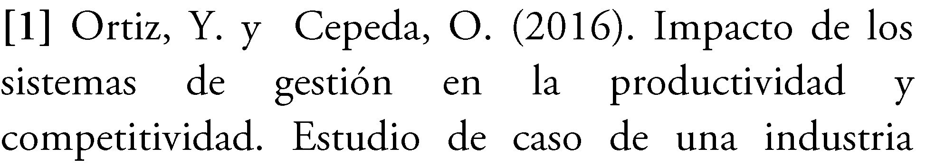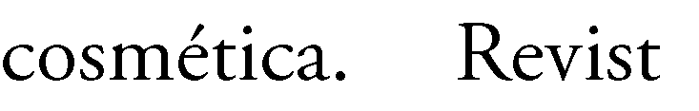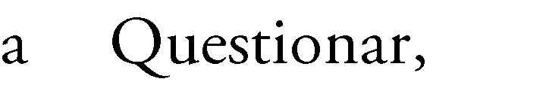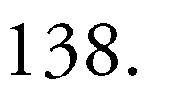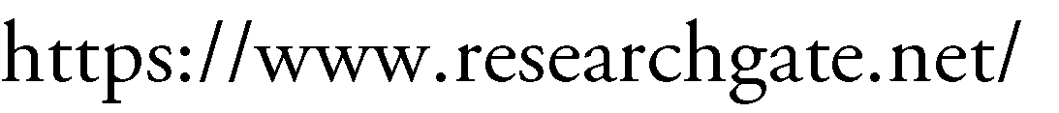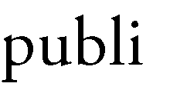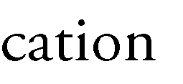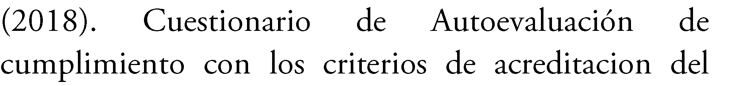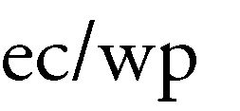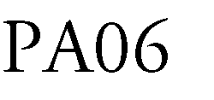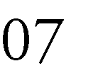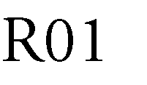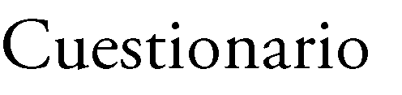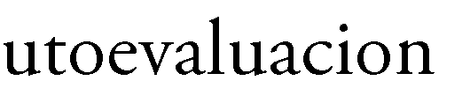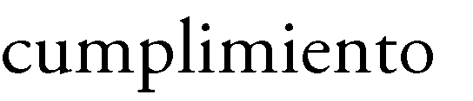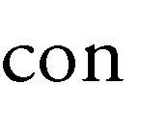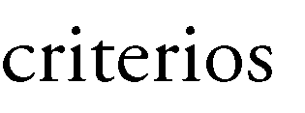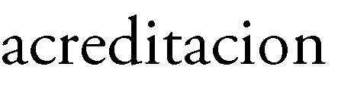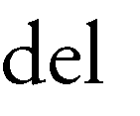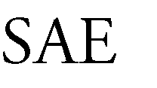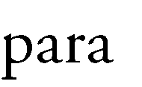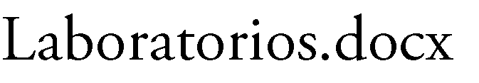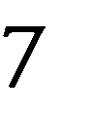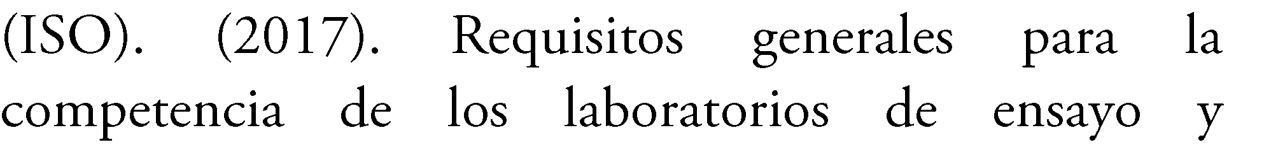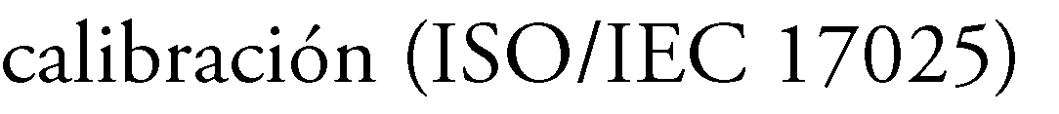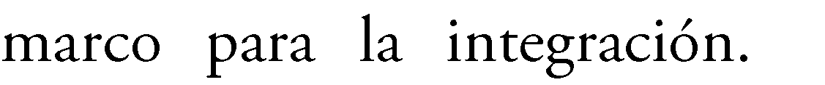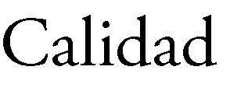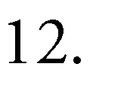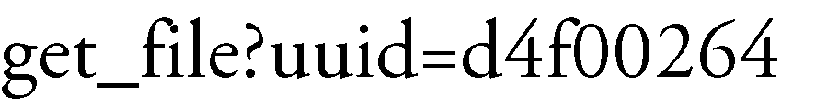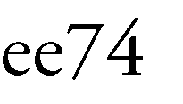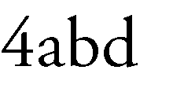En general, el modelo propuesto, representa un aporte para que las empresas del sector petrolero que poseen laboratorios de ensayos de crudo en la COL, se encaminen hacia la obtención de un sistema de la calidad capaz de satisfacer las necesidades de sus clientes y un sistema de gestión para la competencia de sus laboratorios que pueda ser acreditado por el ente pertinente (SENCAMER), de forma tal que alcancen el cumplimento de los requisitos legales exigidos y se impulse la competitividad en el sector, a la hora de participar en los procesos licitatorios de la industria petrolera.

